**Домашнее задание**

**Тема недели: «Транспорт. Правила движения.»**

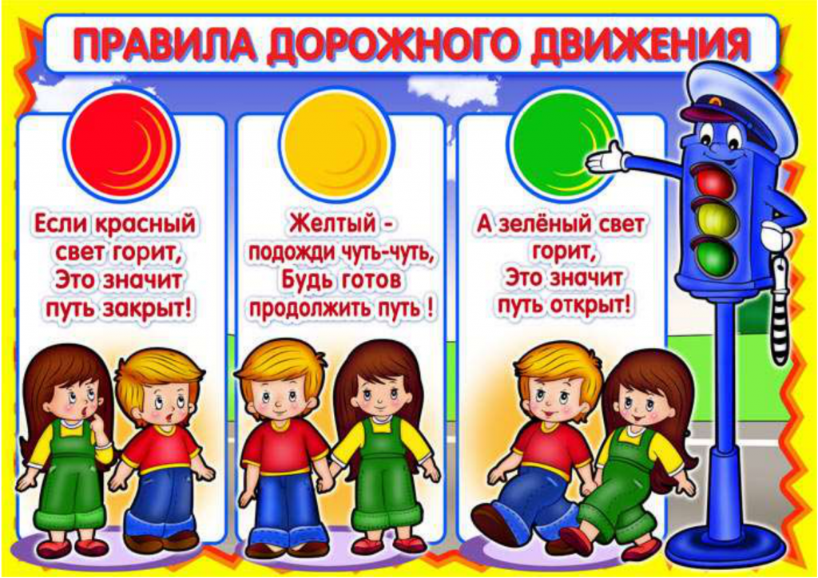

***Родителям рекомендуется:***

-понаблюдать с ребенком на улице за движением различного транспорта;

-закрепить названия видов транспорта;

-спросить у ребенка, какие виды транспорта он знает, какой транспортотносится к наземному, подземному, железнодорожному, воздушному,водному;

-спросить, на какие две группы можно разделить наземный транспорт(легковой и грузовой), почему они так называются;

-вспомнить, люди, каких профессий работают на различных видах транспорта;

-провести с ребенком беседу о правилах уличного движения. Показать во время прогулки светофор, обратить внимание на его свет и уточнить, когда можно переходить улицу, когда – нет, на знаки дорожного движения, объяснить как они называются;

-рассказать ребенку о профессии регулировщика.

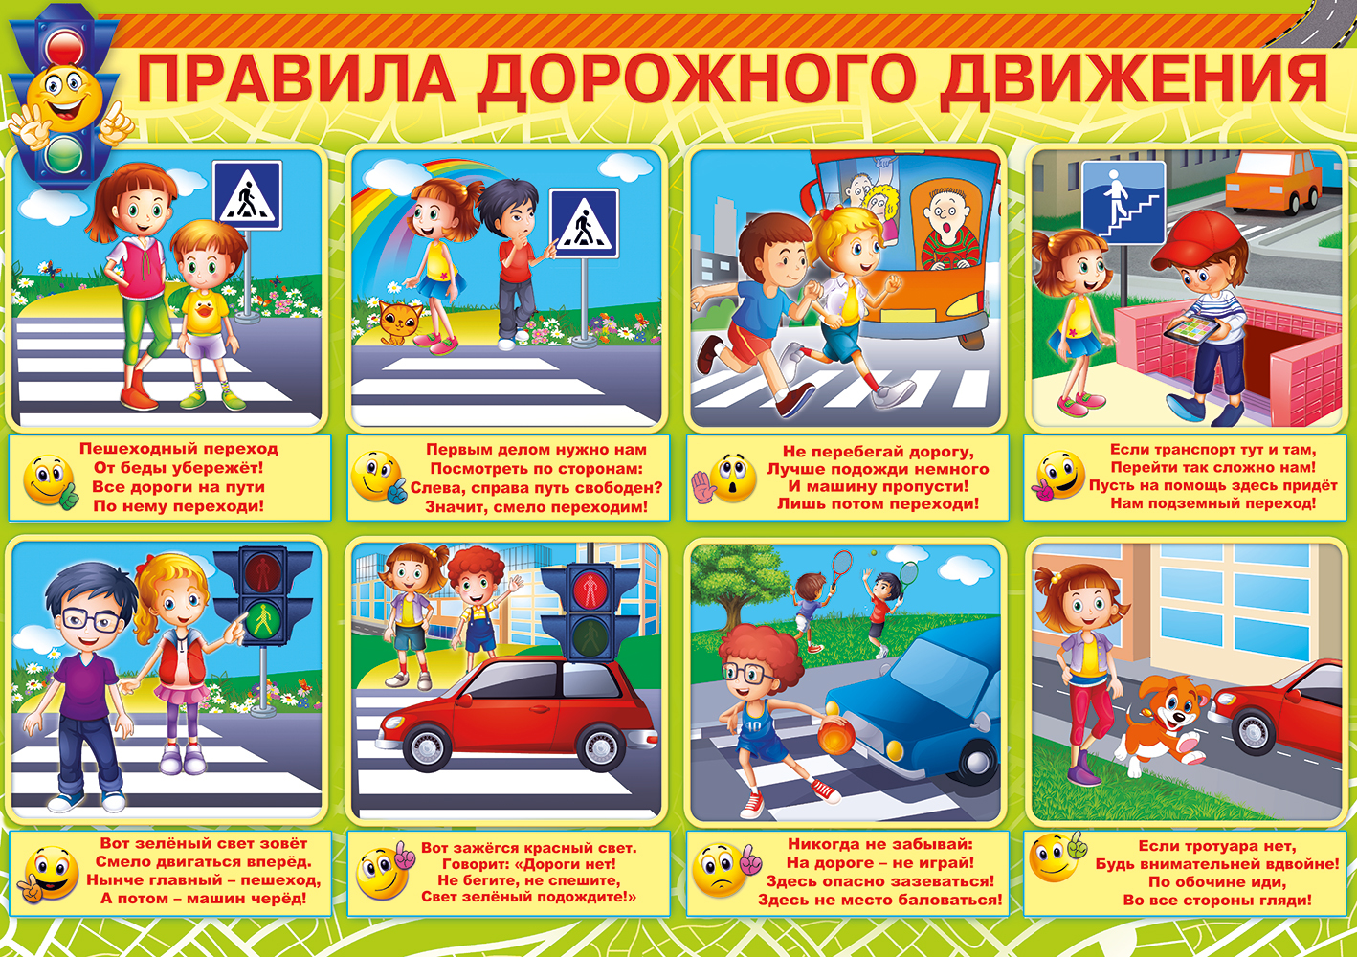

*Поиграть с детьми*

*Игра «Что общего?»*

У автобуса и троллейбуса – передвигаются по асфальту, резиновые колеса, за рулем водитель; у троллейбуса и трамвая – работают на электричестве; у самолета и вертолета – …; у велосипеда и мотоцикла – …

*Подобрать синонимы к словам*: ехать, мчаться, нестись, гнать,тащиться, передвигаться.

*Подобрать антонимы к словам*: взлет - посадка, взлетать –приземляться, приезжать - ..., приплыть - ..

*Игра  «Назови, какой, какая?»*

Машина  (какая?) — большая, грузовая, синяя, тяжёлая .;

самолёт (какой?) —... и т.д..

*Игра «Почему так называются?»*

самолет (сам летает), вездеход, паровоз, пароход, самосвал,самокат.

*Загадать детям  загадки о транспорте*

* Летит птица-небылица, а внутри народ сидит, меж собою говорит. (самолёт)
* Через лес и горный пояс мчит друзей веселый... (поезд).
* Маленькие домики по улице бегут, мальчиков и девочек домики везут. (машины)

*Рекомендуем почитать детям:*

С.Михалков «Про одного мальчика»,

О. Бедарев «Азбука безопасности»,

О. Тарутин «Для чего нам нужен светофор».

*Слепить с ребёнком* из пластилина любой транспорт.

